ایمان محمدی، علی پاشا منتصری، مهدی قائم پناه آزمایش چهارم درس آز معماری

**آزمايش ششم: کنترل توسط برنامه ذخيره شده در حافظه**

**ایمان محمدی 99102207**

**علی پاشا منتصری 99109188**

**مهدی قائم‌پناه 99109199**

شرح آزمایش: در این آزمایش فرمانهای لازم جهت کنترل مدار آزمایش پنجم را از برنامه ذخیره شده در یک حافظه EPROM میگیریم. فرمانها به ترتیب توسط یک شمارنده (pc) آدرس شده، پس از واکشی از حافظه دستورات اجرا میگردند. بدین منظور لازم است که به مدار آزمایش پنجم مدارات لازم اضافه گردد. شکل 8 بلوک دیاگرام سیستم را نشان میدهد. پس از اضافه کردن قسمتهای لازم به مدار آزمایش پنجم، برنامه مربوط به بدست آوردن دنباله فیبوناچی را کد کرده و در حافظه EPROM ذخیره کنید و سپس توسط معماری پیاده سازی شده اجرا کنید.

نتایج مورد انتظار: در این آزمایش انتظار میرود که سیگنالهای کنترلی در آزمایش قبل را از یک حافظه با روند ترتیبی واکشی و اجرا نماید.

**نحوه پیاده سازی:**

خب ما برای پیاده سازی کردن این بخش باید یک pc و یک eprom را به عنوان حافظه اضافه میکردیم.

برای pc از یک تراشه 4040 که یک 12-stage binary counter است استفاده کردیم که خب چون قرار بود pc ما 5 بیتی باشد با 5 بیت اول خروجی این تراشه کار داریم. همچنین این تراشه یک سیگنال ریست دارد و ما از انجا که برنامه فیبوناچی داده شده 10 خط بود و از خط صفر شروع میشد. ما and (با دو nand پیاده سازی کردیم) بیت های یک عدد 10 را به عنوان ورودی ریست دادیم تا هر وقت کانتر به 10 رسید ریست شده و از صفر شروع شود. دقت کنید میتوانستیم نقطه ری استارت شدن را هر عدد دیگری بگذاریم. برای بخش eprom هم از تراشه 2732 که یک eprom است استفاده کردیم و برای دادن ورودی به آن یک بخش image file وجود داشت که در آن فایل fib.hex را قرار دادیم که در آن به ازای هر خط مشخص کرده بودیم چه ورودی را داشته باشد. در تصاویر زیر ابتدا شمارنده و حافظه را میبینید و سپس کد مربوط به هر دستوری که سوال گفته:

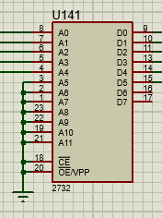 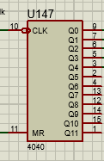



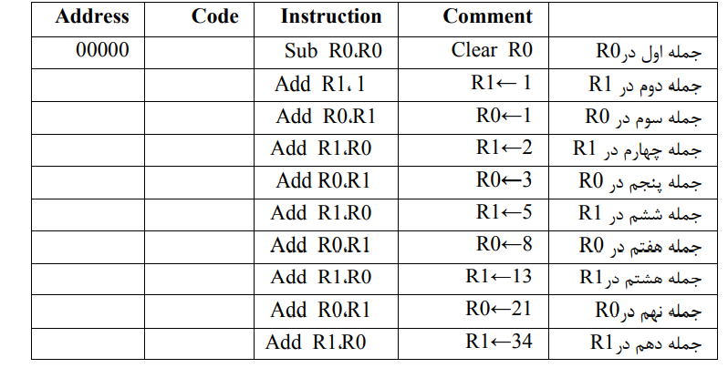



بعد از آن که ورودی ها را به حافظه دادیم حال خروجی شمارنده را به حافظه و خروجی حافظه را به ورودی مدار آزمایش 5 وصل میکنیم و اینگونه مدار ما کامل میشود. در هر مرحله مقدار شمارنده به حافظه رفته و بعد یکی به آن اضافه میشود. و مقدار داخل آن خانه از حافظه در خروجی حافظه قرار میگیرد. و کد بدست آمده به مدار آزمایش 5 داده میشود تا مقادیر را بدست اورد. در اینجا شکل نهایی این بخش از مدار را میبینید:

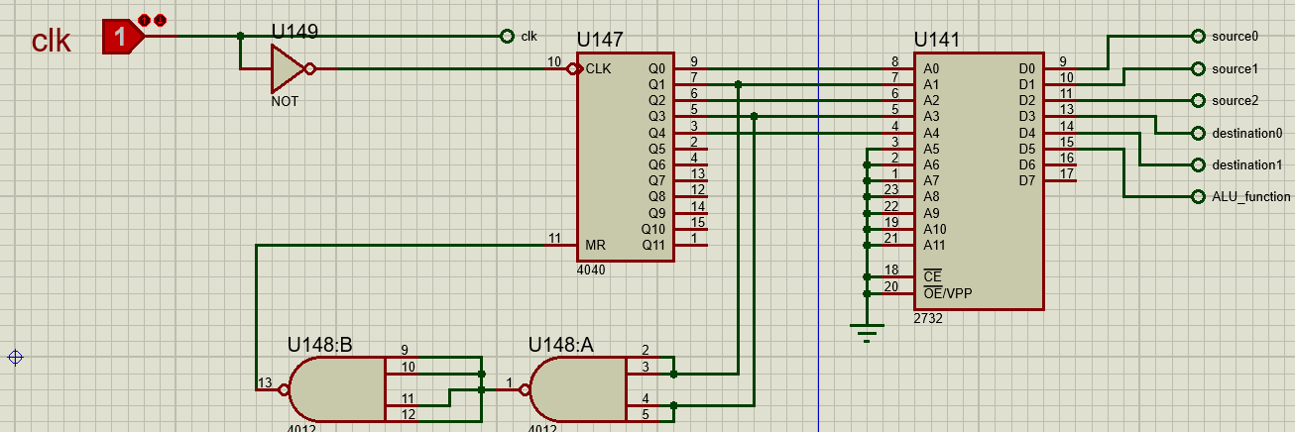

در ادامه هم هر مرحله از عملیات را نشان میدهیم:

بعد از اجرای دو دستور اول:

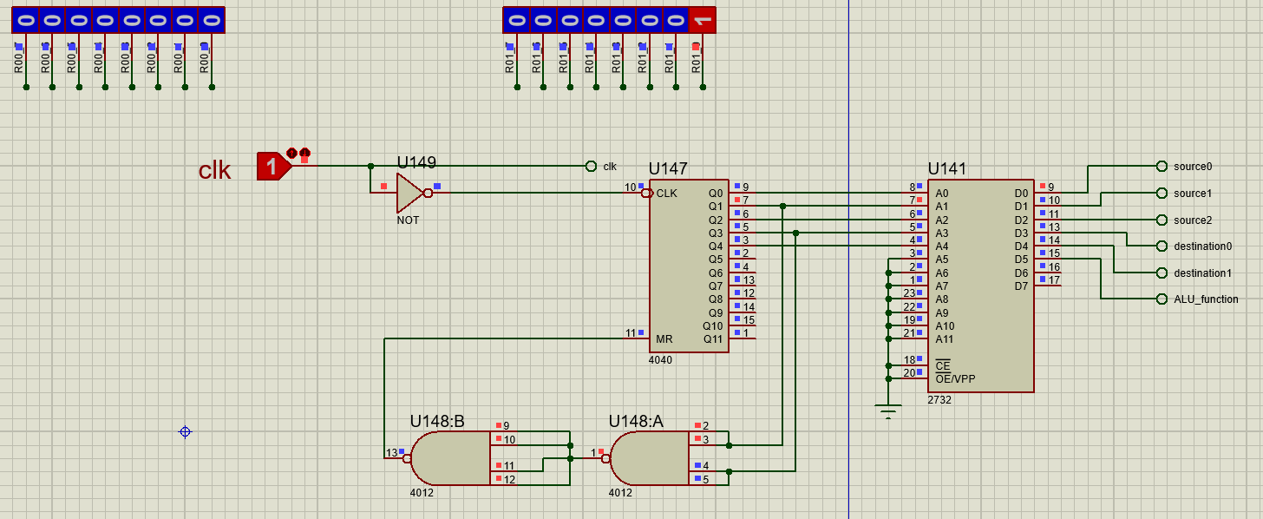

بعد اجرای دستور سوم:

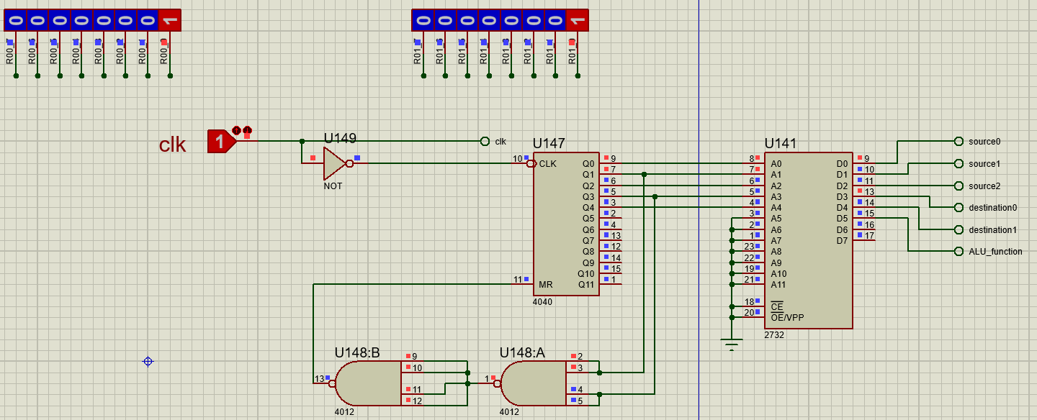

بعد اجرای دستور چهارم:

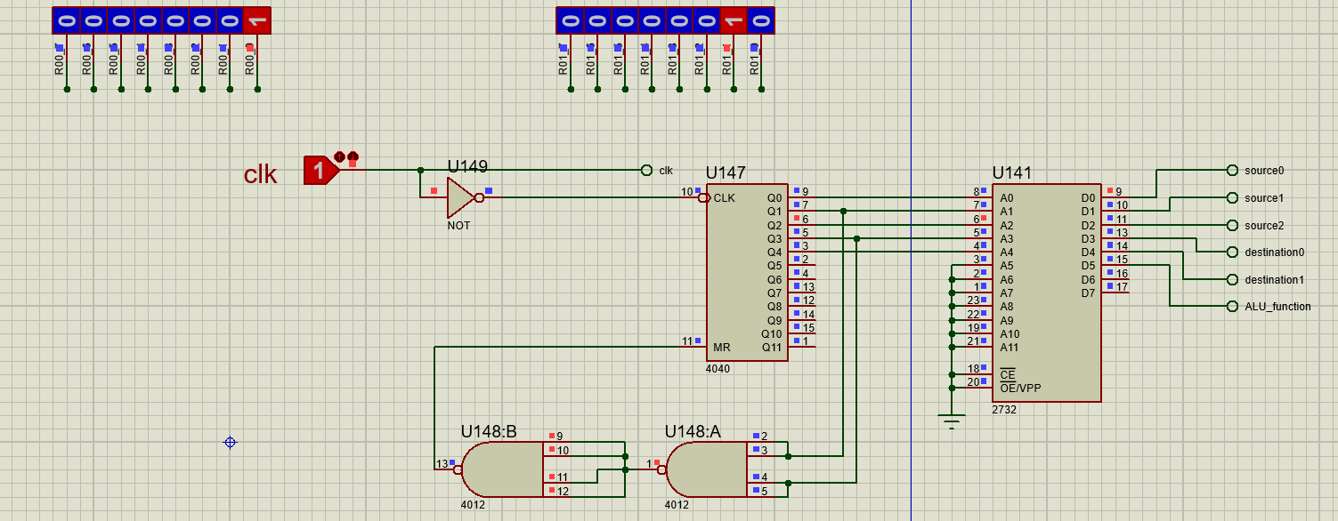

بعد اجرای دستور پنجم:

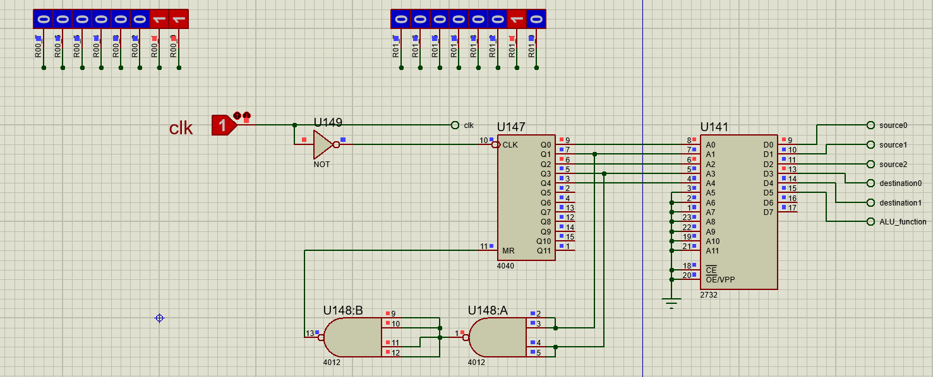

بعد اجرای دستور ششم:

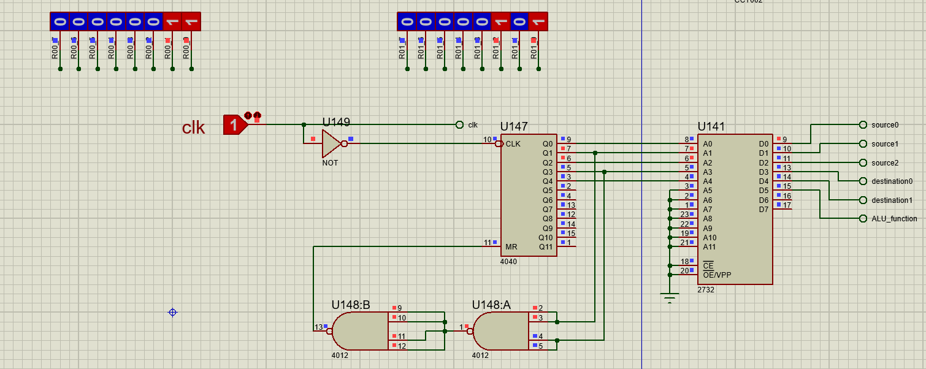

بعد اجرای دستور هفتم:

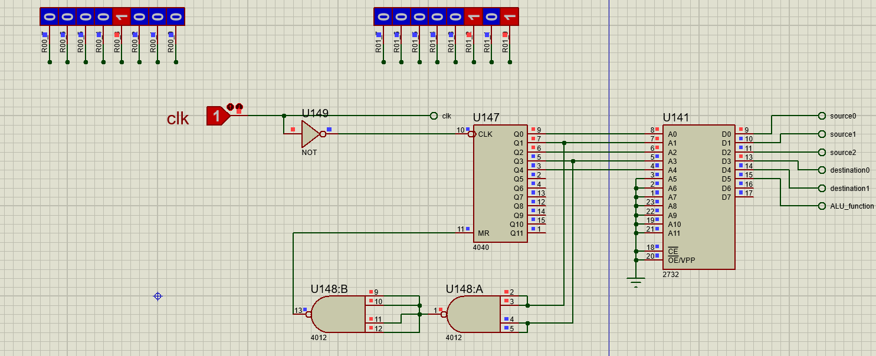

بعد از اجرای دستور هشتم:

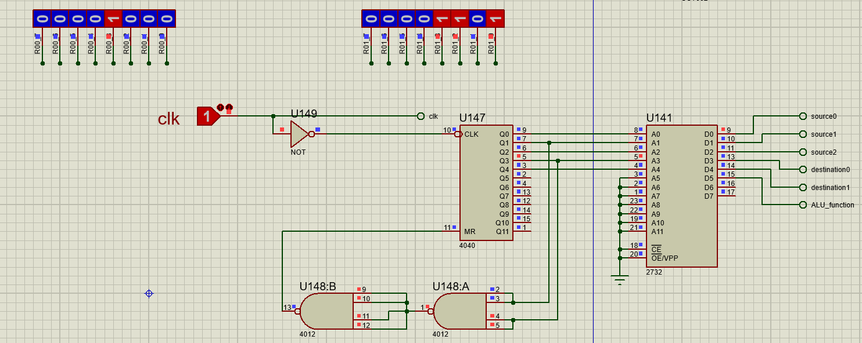

بعد از اجرای دستور نهم:



بعد از اجرای دستور دهم:

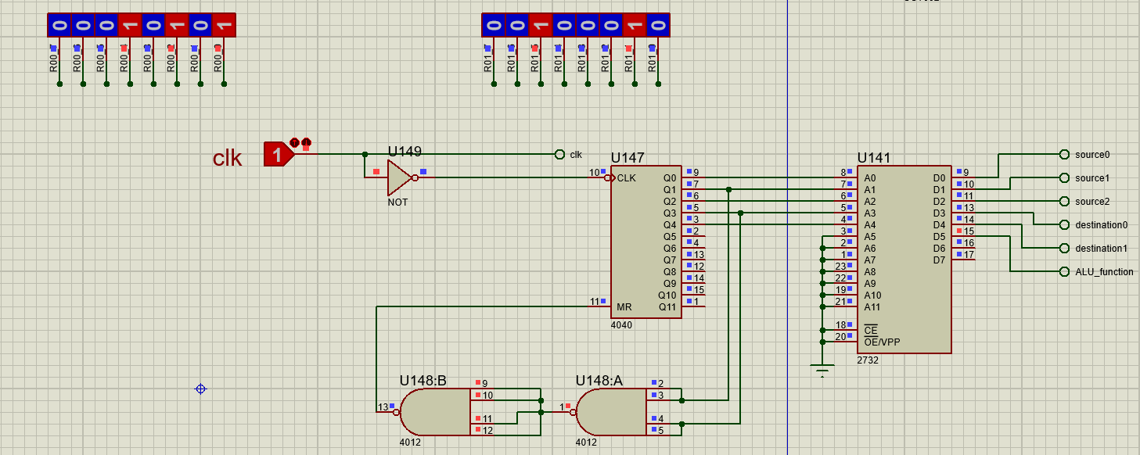

بعد از رسیدن شمارنده به 10 و فعال شدن سیگنال ری استارت و ری استارت شدن شمارنده و صفر شدن دوباره R0:

